EXCELENTÍSSIMO SENHOR PRESIDENTE DA CAMARA MUNICIPAL DE SUMARÉ

INDICO, ao Exmo. Senhor Prefeito Municipal, que determine ao departamento competente providências urgentes no sentido instalar abrigo para ponto de ônibus nos dois lados na Avenida Fuad Assef Maluf, em frente ao Mini Shopping, altura do número 1758 – região do Picerno.

A solicitação se faz necessária, tendo em vista que há grande fluxo de pessoas que utilizam o transporte público e em dias chuvosos fica complicado o uso do mesmo.
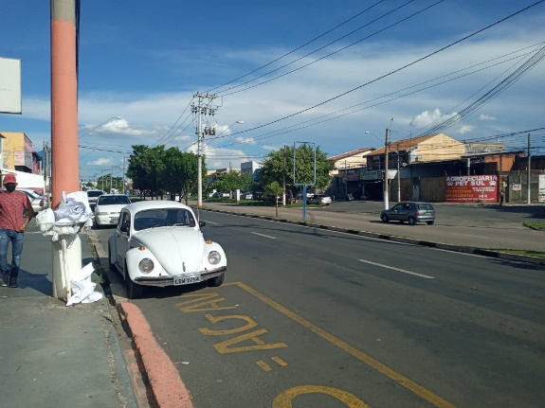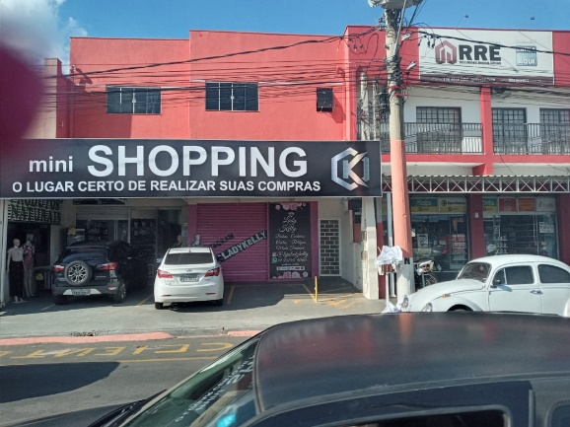

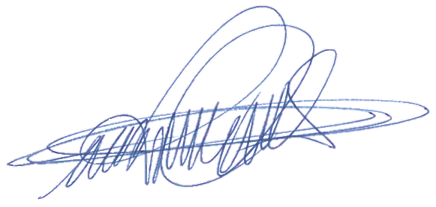
Sala das sessões, 09 de fevereiro de 2021.

DIGÃO
VEREADOR

